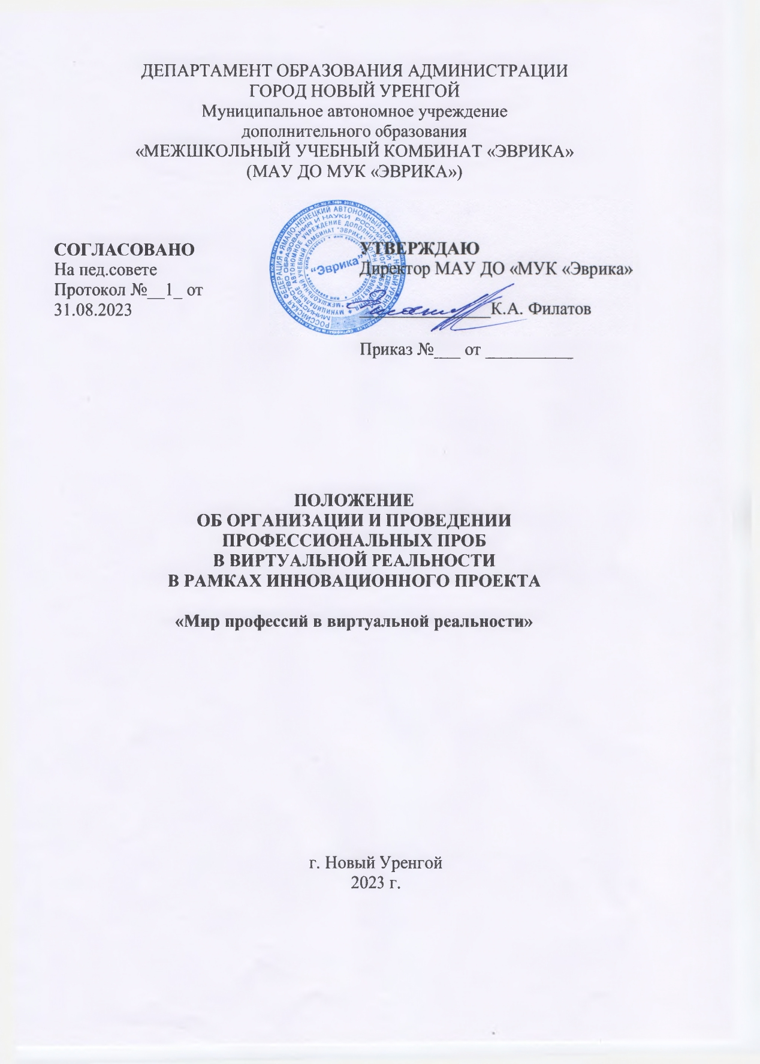

СОДЕРЖАНИЕ

Содержание…………………………………………………………  - Общие положения………………………………………………….  - Цели и задачи организации и проведение профессиональных проб………………………………………………………………….  - Основные понятия………………………………………………….  - Содержание профессиональных проб…………………………….  - Организация проведения профессиональных проб………………  - Условия реализации профессиональных проб……………………  - Материально-техническая база кулинарной учебного кабинета..  - Распределение ответственности при реализации профессиональных проб…………………………………………… | 2  3  3  3  4  5  6  7  7

- ОБЩИЕ ПОЛОЖЕНИЯ

В последнее десятилетние получила развитие и поддержку государства проблема профессионального самоопределения российских школьников. Об этом свидетельствуют следующие документы:
- Федеральный закон Российской Федерации от 29 декабря 2012г № 273- ФЗ «Об образовании в Российской Федерации»;
- Концепция долгосрочного социально-экономического развития Российской Федерации на период до 2020 года (Распоряжение Правительства РФ от 17.11.2008 N 1662-р (ред. от 10.02.2017);
- Положение о профессиональной ориентации и психологической поддержке населения в Российской Федерации (Постановление Минтруда РФ от 27-09-96);
- ФГОС общего среднего образования (приказ Министерства образования и науки РФ от 17 мая 2012г. № 413 г. Москва «Об утверждении федерального государственного образовательного стандарта среднего (полного) общего образования»);
Значимость проблемы подготовки учащейся молодёжи к профессиональному самоопределению подчёркивается в Государственной программе РФ «Развитие образования на 2018 – 2025 годы», к этой работе привлечены не только образовательные учреждения, но и бизнес.
Склонность к профессии развивается в процессе деятельности, поэтому обучающимся необходимо пробовать себя в самых различных видах занятий. Одним из оптимальных способов организации профессионального самоопределения является организация профессиональных проб обучающихся.
Организация и проведение профессиональных проб по профессиям в виртуальной реальности на базе Учреждения дополнительного образования «Межшкольный учебный комбинат «Эврика», оснащённой современной материально-технической базой, позволит обучающимся общеобразовательных организаций в возрасте от 11 до 16 лет познакомиться с их первой профессией для получения углубленного практического опыта.

- ЦЕЛИ И ЗАДАЧИ ОГАНИЗАЦИИ И ПРОВЕДЕНИЯ ПРОФЕССИОНАЛЬНЫХ ПРОБ
Цель - создание условий для формирования теоретических и практических навыков в профессиональной деятельности, углубления знаний обучающихся о профессиях.
Задачи:
- знакомство учащихся с содержанием и характером труда работников профессий;
- формирование допрофессиональных знаний, умений и навыков, приобретение опыта практической работы по профессиям;
- развитие и укрепление интереса к будущей профессии;
- воспитание готовности к самостоятельному, сознательному и обоснованному выбору профессии.

- ОСНОВНЫЕ ПОНЯТИЯ
3.1.Профессиональные пробы – профориентационные мероприятия практического характера, связанные с погружением в профессиональную деятельность определенных профессий в малых группах под руководством педагога дополнительного образования МАУ ДО МУК «Эврика».
3.2.Содержанием пробы является выполнение практического задания с получением практического результата по итогам пробы. Деятельность в рамках профессиональной пробы в виртуальной реальности носит ознакомительный характер и прямо соответствует профессиональной деятельности с материалами, инструментами, оборудованием без игровой адаптации в условиях, максимально приближённым к реальным в рамках изучаемых компетенций, но при этом остаётся для подростка позитивным событием.
3.3.Формат проведения профессиональной пробы предполагает непосредственную коммуникацию с педагогом-наставником. Проба проводится в малых группах до 10 человек. Для каждой пробы сформулированы её цели, задачи, предполагаемые результаты, с чем ознакомлены все участники данного мероприятия. А также получена обратная связь от участников проф.проб после ее прохождения. Описание пробы включает в себя сценарий проведения. В ходе профессиональной пробы участники решают одну или несколько практических задач и выполняют реальные рабочие операции, относящиеся к изучаемым профессиям.
3.4.В период прохождения профессиональных проб на базе МАУ ДО «Межшкольный учебный комбинат «Эврика» на учащихся распространяются правила охраны труда, действующие в образовательной организации, правила пожарной безопасности.
3.5.Педагог-наставник. Участники получают от педагога-наставника теоретические знания о компетенции, практические рекомендации по выполнению задания, обратную связь и оценку по итогам пробы.
3.6.Контроль работы учащихся и отчётность:
- учёт посещаемости в журнале «Профессиональные пробы» ведётся педагогом-наставником, закреплённым за профессиональной пробой;
- учёт выполненной работы ведётся каждым учащимся индивидуально;
- ответственное лицо по реализации программы оставляет за собой право попросить учащегося/учащихся написать рефлексивное эссе о выполненной работе.
3.7.Общая продолжительность пробы составляет 1,5 – 2 часа.
3.8.Целевая аудитория - это обучающиеся 6-10 классов (11-16 лет) общеобразовательных учреждений г. Новый Уренгой вне зависимости от стартового уровня владения профессиональными компетенциями.
3.9.По итогам выполнения профессиональных проб школьники узнают:
-содержание, характер труда в данной сфере деятельности, требования, предъявляемые к личности и профессиональным качествам;
- общие теоретические сведения, связанные с характером выполняемой пробы;
- технологию выполнения профессиональной пробы;
- правила безопасности труда, санитарии, гигиены;
- правила использования оборудования и инвентаря на примере практической пробы.

- СОДЕРЖАНИЕ ПРОФЕССИОНАЛЬНЫХ ПРОБ
4.1. В рамках профессиональной пробы в виртуальной реальности обучающимся предлагается практическое занятие в рамках профессиональных проб в соответствии со спецификой выполняемых трудовых действий определенной профессии. Каждая профессиональная проба составляет самостоятельную, логически завершённую единицу учебно-трудовой деятельности.
4.2. Содержание рабочих программ профессиональных проб разрабатывается в соответствии с основными требованиями федеральных государственных образовательных стандартов к профессиональным компетенциям специалистов определенного профиля и утверждается всеми организациями, участвующими в проведении профессиональных пробах.
4.3. Содержание профессиональной пробы должно включать три этапа: подготовительный, технологический, заключительный, интеграция которых позволяет воссоздать целостный образ профессии.
4.4. По каждому компоненту профессиональной пробы перед обучающимися ставится задача (задание), оговариваются условия, которые необходимо соблюдать при выполнении заданий, и определяется тот продукт деятельности (результат), который обучающийся должен получить по завершении цикла профессиональной деятельности в результате тех или иных воздействий.
4.5. Согласование программ профессиональной пробы осуществляется на совместном заседании методического совета педагогов, чьи ресурсы задействованы в реализации профессиональной пробы. После проведения согласования и вынесения положительного решения по использованию профессиональной пробы в учебном процессе, рабочие программы утверждаются руководителем «МАУ ДО МУК «Эврика».
4.6.Руководитель методического отдела договаривается о безвозмездном сотрудничестве по профориентационной работе с общеобразовательными организациями г. Новый Уренгой, заключает соглашение о сотрудничестве и согласовывает календарный план-график прохождения обучающимися 6-10-х классов профессиональных проб в учебном году.
4.7. При разработке содержания профессиональных проб необходимо учитывать возрастные особенности обучающихся.
4.8. Содержание программы профессиональной пробы зависит от материально-технического оснащения образовательной организации, поэтому в программу могут вноситься изменения и уточнения, видоизменяться формы организации профессиональных проб, варьироваться их содержание, последовательность и время обучения обучающихся.

5. ОРГАНИЗАЦИЯ ПРОВЕДЕНИЯ ПРОФЕССИОНАЛЬНЫХ ПРОБ
5.1. Субъектами профессиональных проб выступают обучающиеся 6-10 классов общеобразовательных организаций.
5.2. Профессиональная проба реализуется на базе Муниципального автономного учреждения «Межшкольный учебный комбинат «Эврика». Прохождение обучающимися профессиональной пробы может быть рассчитано на один раз за учебный год.
5.3. Порядок организации профессиональных проб определяется её содержанием.
5.4. Итогом выполнения профессиональных проб для обучающихся должен стать выбор модели продолжения образования: поступление на обучение в детское объединение дополнительного образования.
5.5. Непосредственную организацию прохождения профессиональной пробы обучающимися осуществляет МАУ ДО МУК «Эврика».
5.6. МАУ ДО МУК «Эврика» обеспечивает:
- согласование рабочей программы профессиональной пробы;
- заключение до начала прохождения профессиональной пробы двухсторонних соглашений с общеобразовательной организацией об условиях и порядке прохождения профессиональной пробы обучающимися;
- распределение обязанностей за ответственными специалистами, организующими прохождение профессиональной пробы обучающимися;
- издание приказа, в котором определены специалисты, ответственные за профессиональную
пробу обучающихся, сроки прохождения проб, условия работы, рабочее место;
- соблюдение требований норм охраны труда, а также санитарных, гигиенических норм, положений о труде несовершеннолетних, кодекса законов о труде во время прохождения обучающимися профессиональной пробы;
- предоставление обучающимся во время прохождения пробы необходимых условий;
- подготовка документации, отражающей итоги прохождения обучающимися профессиональной пробы.
5.7. Образовательная организация обеспечивает:
- ознакомление обучающихся с Положением о профессиональной пробе;
- направление обучающихся в организацию в соответствии с образовательным (профессиональным) интересом;
- обеспечение контроля за посещаемостью проф.проб обучающихся;
- проведение разъяснительной работы с обучающимися по воспитанию трудовой дисциплины и формированию профессиональных качеств;
- предоставление списка участников педагогу-наставнику проф.пробы.
5.8. Основными документами, регламентирующими организацию профессиональной пробы в МАУ ДО МУК «Эврика», являются: рабочая программа, календарный план проведения проф.проб. Перечисленные документы согласовываются с организациями, участвующими в проведении профессиональных проб.
5.9. Перед началом прохождения профессиональных проб педагог-наставник, ответственный за прохождение обучающимися профессиональной пробы доводит до сведения обучающихся:
- общие данные об актуальных профессиях на рынке РФ;
- общие данные о профессиях будущего;
- правила проведения профессиональных проб;
- инструктаж по технике безопасности;
- описание профессиональной пробы;
- учебный план проведения профессиональной пробы;
- содержание этапов проведения профессиональной пробы;
- критерии оценивания результатов профессиональной пробы;
5.10. В ходе прохождения обучающимися профессиональных проб педагог-наставник осуществляет контроль выполнения обучающимися требований программы профессиональной пробы, оказывает организационную помощь.
5.11. После прохождения профессиональной пробы педагог-наставник организовывает анкетирование обучающихся с целью изучения впечатления по итогам проведённой профессиональной пробы.
5.11. Профессиональные пробы проводятся в соответствии с утверждённым расписанием.
5.12. Перечень документов, подтверждающих результаты прохождения профессиональной пробы: сертификат, выданный по итогам прохождения профессиональной пробы, форма которого определяется образовательной организацией.

6. УСЛОВИЯ РЕАЛИЗАЦИИ ПРОФЕССИОНАЛЬНЫХ ПРОБ
6.1.Реализация программ профессиональных проб осуществляется по двустороннему соглашению организаций, осуществляющих образовательную деятельность.
6.2.В процессе организации и проведения профессиональных проб необходимо предусматривать следующие условия: подготовка педагогом-наставником к проведению занятий по профессиональным пробам:
- разработка содержания профессиональных проб с выделением этапов, уровней сложности выполнения заданий;
- подбор инструментов, технологической документации, оснастки для их выполнения;
- разработка критериев оценки выполнения профессиональных проб или их этапов;
- наглядные пособия для демонстрации опытов, принципов действия, обеспечивающие усвоение обучающимися предлагаемого материала и достижения образовательных результатов;
- ознакомление обучающихся с содержанием профессиональной деятельности, в сфере которой организуются пробы, требованиями к профессионально важным качествам специалиста и медицинским противопоказаниям;
- ознакомление обучающихся с содержанием профессиональных проб и организацией их выполнения.
6.3. Комитет образования и науки, представители родительской общественности, общеобразовательных организаций имеют право рассматривать ход реализации программ профессиональных проб и выполнение договорных обязательств.
6.4.Организации, реализующие в рамках совместной деятельности профессиональные пробы, обеспечивают текущий учёт результатов освоения обучающимися программ профессиональных проб.

7. МАТЕРИАЛЬНО-ТЕХНИЧЕСКАЯ БАЗА УЧЕБНОГО КАБИНЕТА
7.1.Оснащение учебного кабинета по проведению профессиональных проб в виртуальной реальности осуществляется в соответствии с требованиями инфраструктурных листов Волдскилс Россия, профессиональных стандартов, федеральных государственных образовательных стандартов среднего профессионального образования и примерных основных образовательных программ.
7.2.Материально-техническая база учебного кабинета используется педагогическими работниками, обучающимися в целях реализации образовательного процесса, проведения процедуры аттестации, а также иными лицами, вовлеченными в реализацию образовательной программы в сетевой форме.
7.3.Загруженность учебного кабинета регулируется планом-графиком и утверждается приказом директора «МАУ ДО МУК «Эврика».
7.4.При проведении профессиональной пробы группа может делиться на подгруппы в зависимости от количества рабочих мест.
7.5.В учебном кабинете оборудуются рабочие места обучающихся, оснащённые для выполнения практических работ и заданий, а также рабочее место педагога.
7.6.Помещения и оборудование учебного кабинета соответствуют санитарным правилам зданий, строений, сооружений, помещений, оборудования и иного имущества, необходимых для осуществления образовательной деятельности.

8. РАСПРЕДЕЛЕНИЕ ОТВЕТСТВЕННОСТИ
ПРИ РЕАЛИЗАЦИИ ПРОФЕССИОНАЛЬНОЙ ПРОБЫ
8.1. Общеобразовательная организация и учреждение дополнительного образования несут ответственность за организацию прохождения обучающимися профессиональной пробы и контроль за её реализацией.
МАУ ДО МУК «Эврика» несёт ответственность за прохождение профессиональной пробы обучающимися непосредственно на рабочем месте.
8.2. Направление обучающихся общеобразовательной организации для прохождения профессиональных проб в МАУ ДО МУК «Эврика» осуществляется с согласия их родителей (законных представителей).
8.3. Все споры и разногласия, возникающие при реализации профессиональных проб, разрешаются путём переговоров. В случае невозможности разрешения разногласий путём переговоров, они подлежат разрешению в порядке, определённом действующим законодательством.

